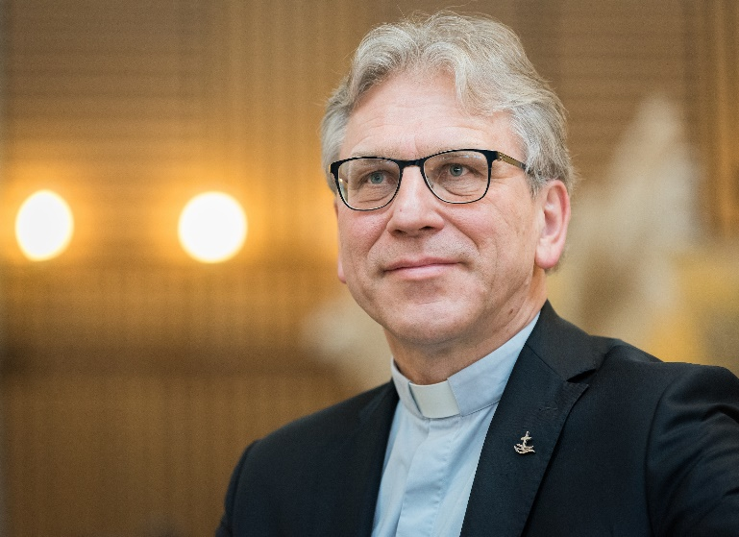
Face aux défis actuels, le pasteur Tveit estime que l’heure est venue de dire: «Nous croyons en Dieu»
À compter du 1er avril 2020, le pasteur Olav Fykse Tveit assumera ses nouvelles fonctions d’évêque président de l’Église de Norvège. Photo: Albin Hillert/COE
31 mars 2020
Plus de dix après avoir pris la tête du Conseil œcuménique des Églises (COE), le pasteur Olav Fykse Tveit estime que l’heure est venue de dire que nous croyons en Dieu, «notre berger», surtout en cette période de crise mondiale du COVID-19.
La foi apporte véritablement une dimension d’espérance et d’expression de l’amour. Elle devient une manière d’appréhender la vie qui nous pousse hors de nous-mêmes, mais que nous affirmons également en nous-mêmes de la plus belle des manières, en étant aimé-e-s de Dieu. Par conséquent, il s’agit d’un appel à nous aimer les un-e-s les autres.
En quoi cela peut-il est rapporté à ce que nous vivons actuellement?
Pasteur Tveit: Ce qui est très important, c’est la Création du Seigneur Dieu et surtout, le véritable amour divin. Ces derniers temps, nous craignons de nous confronter à quelque chose que nous n’avons encore jamais connu. Nous avons peur du virus. Nous avons peur de la pandémie. Nous avons peur de ses effets sur les personnes du monde entier, riches comme pauvres, mais en particulier sur les personnes qui sont déjà moins privilégiées, qui ont moins de ressources, moins d’accès à l’eau salubre, à du savon, aux soins de santé, mais aussi aux aides financières. Nous craignons le moment où cela aura des conséquences sur la vie quotidienne de tant de personnes dans le monde, et sera même une question de vie ou de mort. Nous ne devons céder aux discours faciles et superficiels en aucune manière, et certainement pas au sujet de notre foi.
Comment affronter une telle peur?
Pasteur Tveit: L’heure est venue de dire que nous croyons en Dieu, notre berger, le Dieu qui nous donne sa faveur en Jésus Christ, qui est venu pour nous et nous a dit: «Je suis le bon berger. Je connais le mien; je te connais; je te vois.» En particulier, lorsque nous sommes appelé-e-s à affronter une crise au-delà de tout ce que nous avons connu. Nous devons nous rappeler, comme nous l’avons fait auparavant, que la promesse divine demeure inchangée: « Et moi, je suis avec vous tous les jours jusqu’à la fin des temps.»
Comment cela prendra-t-il forme dans votre nouvelle fonction?
Pasteur Tveit: Ma tâche en tant que nouvel évêque de l’Église de Norvège, mais également en tant qu’évêque président, sera de demeurer fidèle à l’appel que j’ai reçu, en partageant le message central et la foi dans ce que nous disons, faisons, et lorsque nous prions. En outre, cela se verra également dans la manière dont nous nourrissons notre espérance, courage et sentiment d’appartenance mutuels et qui peut fondamentalement nous aider à traverser les vallées de la mort. Nous espérons que cette situation nous permettra à tous et à toutes de trouver de nouvelles manières de nous mettre au service des un-e-s des autres, de partager plus justement et équitablement, et de bâtir des sociétés à l’échelle locale, nationale et internationale. C’est cela être au service de l’ensemble de l’humanité, dans l’amour de la création divine. Et dans la conviction que Dieu est avec nous.
Cet entretien du COE a été réalisé en partenariat avec l’agence de presse italienne NEV, de la Fédération des Églises protestantes d’Italie.

